Министерство образования и науки Российской Федерации
Федеральное государственное автономное образовательное учреждение
высшего образования
Национальный исследовательский университет “МИЭТ”
Институт системной и программной инженерии и информационных технологий

Дисциплина: Базы данных

Отчёт по лабораторной работе №7
«Знакомство с PostgreSQL»

Выполнил работу
студент группы ПИН-35
Орлов.Д.К

Москва, 2024
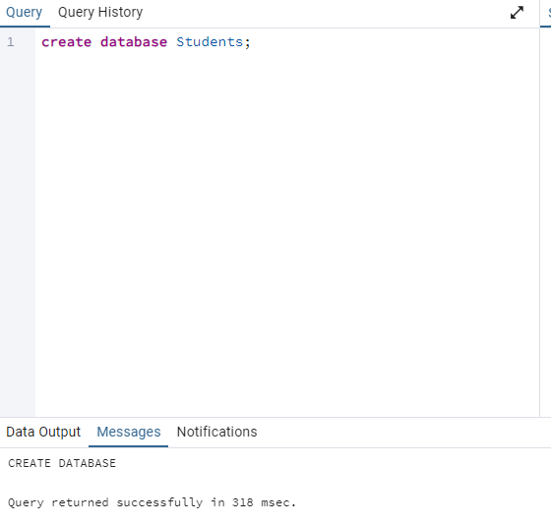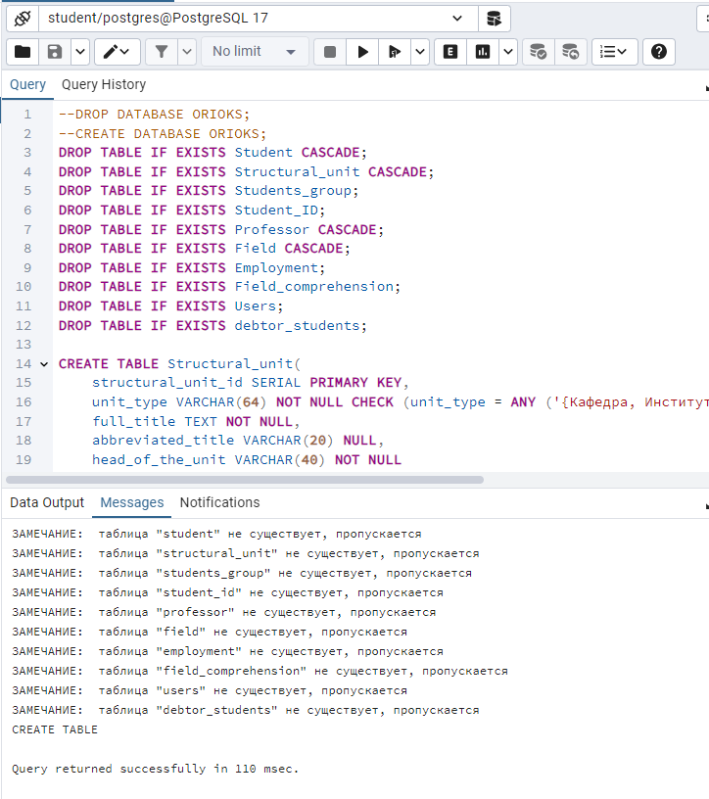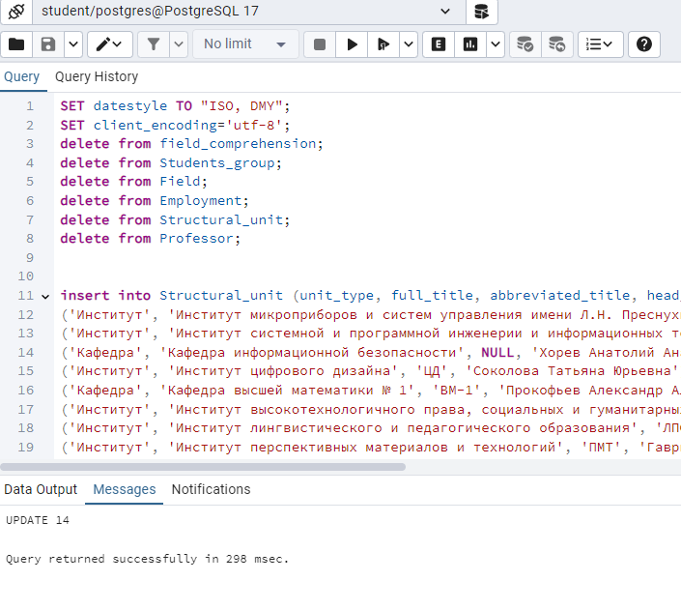

Debtor_students

Employment
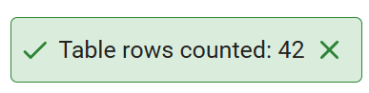
field

Field_comprehension

Professor

Structural_unit

Student

Student_id

Students_groups

Users


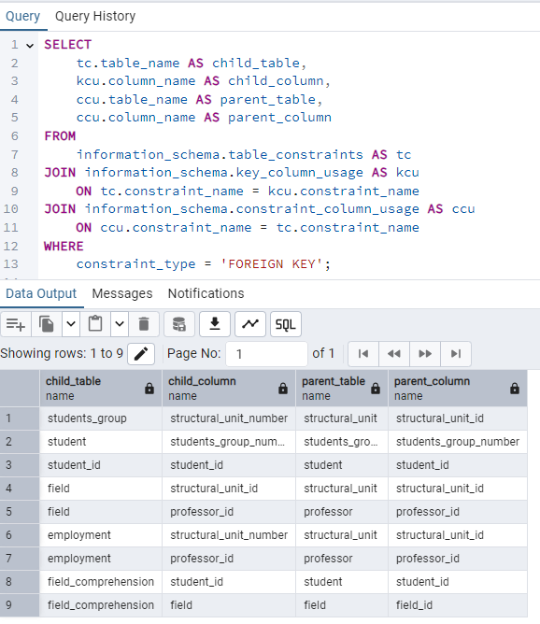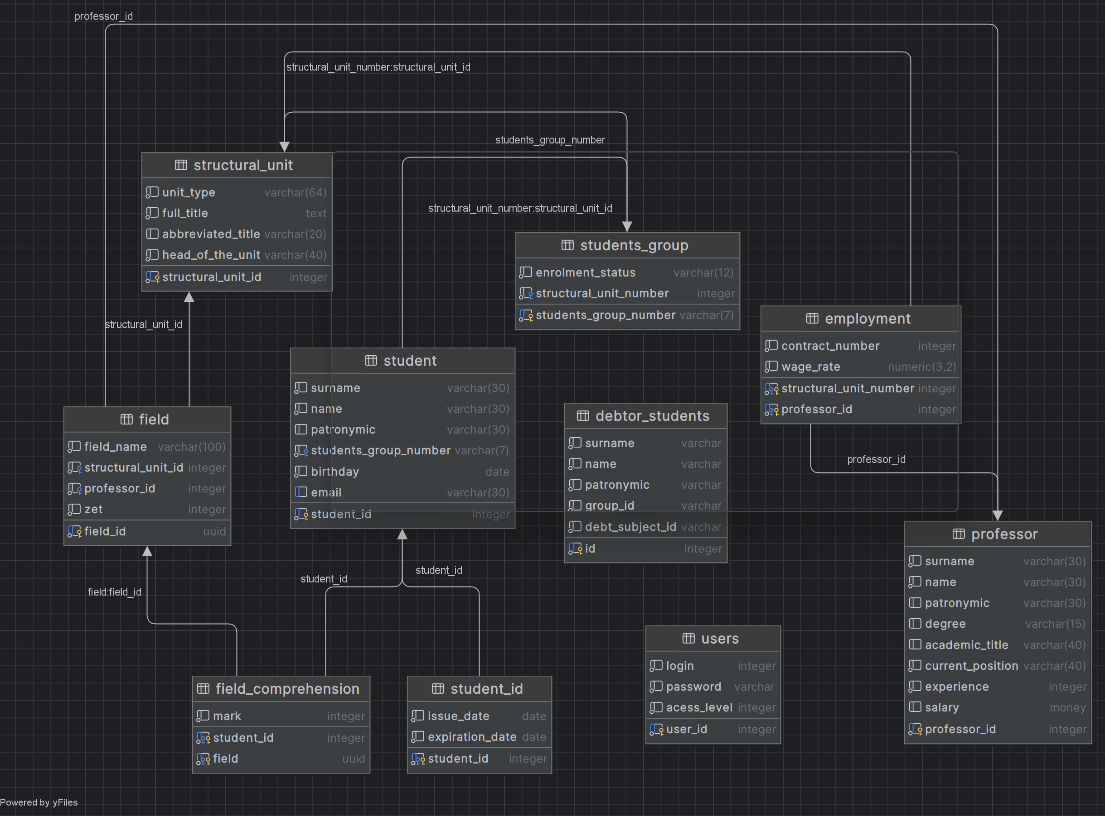
Задание 2
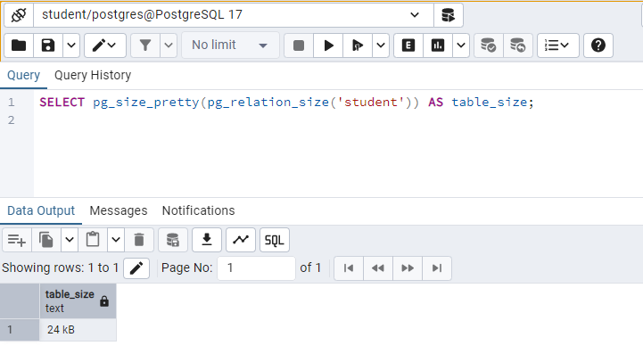
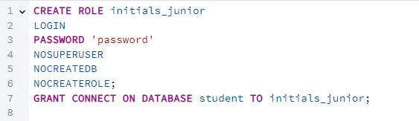
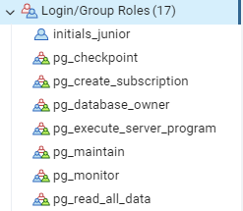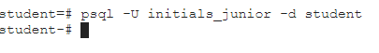

Вариант 6:
Добавьте кафедре маркетинга сокращенное название – МИУП.
